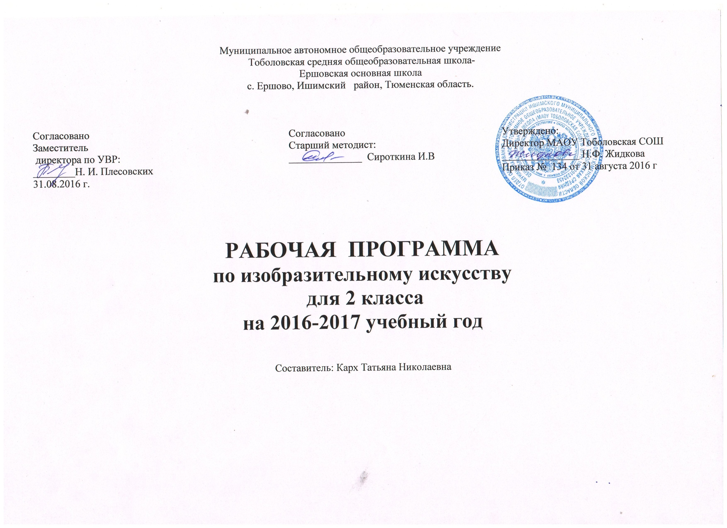
Пояснительная записка
Настоящая рабочая программа разработана в соответствии с Приказом Минобрнауки РФ от 06.10.2009 №373 «Об утверждении и введении в действие федерального государственного образовательного стандарта начального общего образования» (новое издание 2012г.), в соответствии с примерной программой начального общего образования по изобразительному искусству, созданной на основе федерального государственного общеобразовательного стандарта начального общего образования и в соответствии с авторской программой «Изобразительное искусство» для 1-4 классов, разработанной Л. Г. Савенковой, Е. А. Ермолинской.
Цель уроков в начальной школе – разностороннее художественно-творческое развитие учащихся:
- формирование целостного, гармонического восприятия мира;
- активизацию самостоятельной творческой деятельности;
- развития интереса к природе и потребности общения с искусством;
- формирование духовных начал личности, воспитание эмоциональной отзывчивости и культуры восприятия произведений профессионального и народного искусства;
- воспитание нравственных и эстетических чувств, любви к родной природе, своему народу, к многонациональной культуре своего народа.

Задачи изучения предмета:
- Воспитывать устойчивый интерес к изотворчеству, уважение к культуре и искусству разных народов, обогащать нравственные качества детей, формировать способность проявлять себя в искусстве.
- Развивать творческий потенциал ребенка путем активизации у него воображения и фантазии, формировать способность воспринимать окружающий мир и произведения разных видов искусства на эмоционально-чувственном уровне, развивать желание привносить в окружающий мир красоту, формировать навык сотрудничества и сотворчества в художественной деятельности.
- Формировать навык работы в разных видах пластических искусств: живописи, графике, декоративно-прикладном искусстве, архитектуре и дизайне.
- Развивать опыт художественного восприятия произведений искусства.

Общая характеристика учебного предмета «Изобразительное искусство»
Основой всего педагогического процесса в преподавании изобразительного искусства является органическое единство учебного и воспитательного процессов в условиях интеграции и взаимодействия с другими образовательными дисциплинами.
Описание места учебного предмета «Изобразительное искусство» в учебном плане

В соответствии с учебным планом МАОУ Тоболовская СОШ – филиал Ершовская ООШ на преподавание изобразительного искусства во 2 классе отводится 1 час в неделю (34 недели). Соответственно программа рассчитана на 34 учебных часа.
В программе представлены три направления художественного развития учащихся.
- Развитие дифференцированного зрения: перенос наблюдаемого в художественную форму (ИЗО и окружающий мир). Освоение законов создания произведений искусства (композиция, форма, пространства) и средств художественной выразительности изобразительного искусства (цвет, свет, колорит, ритм, линия, пятно, объем, динамика, статика, силуэт). Формирование представлений о роли и значении ИЗО в жизни людей, знакомства с историей возникновения и развития ИЗО. Изобразительное искусство как выразитель истории человечества в художественных образах.
- Развитие фантазии и воображения. Воспитание творческой инициативы учащихся, развитие у них способности самостоятельно решать поставленную задачу, выражать себя в каком-либо виде художественной деятельности. Развитие желания творить, формировать индивидуального чувства цвета, формы, умения организовывать пространство и выстроить композицию. Важное условие развития художественного образного мышления –вовлечение детей в творческую деятельность, знакомство с произведениями разных видов искусства.
- Художественно-образное восприятие произведений изобразительного искусства (музейная педагогика). Систематическое развитие у детей сознательного подхода к восприятию эстетического в действительности и искусстве, а также к собственной творческой деятельности.
Описание ценностных ориентиров содержания учебного предмета.
1. Духовное возвышение ребенка. Необходимость воспитания учителем духовных потребностей и интересов учащихся, детских переживаний и нравственных помыслов как высшей задачи урока. Духовная устремленность помогает развивать в ребенке возвышенные чувства, связанные с искусством и творческими достижениями художественной культуры, умение любить и ценить культурное наследие родной страны и народов мира, помогает личности откликаться на возвышенные стимулы жизни.
2. Действие, радость, увлечение школьника работой. Изобразительное творчество должно порождать в ребенке чувство радости и желания участвовать в коллективном творческом проекте, что выступает непременной предпосылкой воспитательного и развивающего влияния художественных знаний.
3. Живое общение с искусством. Необходимо активно внедрять в учебный процесс общение ребенка с живым словом, музыкой, красками, формами, ритмом, движением. Дети должны быть свидетелями и участниками живого формообразования в художественном событии, которыми являются уроки искусства. Творческий продукт, по возможности, должен рождаться на глазах у детей в живом явлении и их собственными силами — их руками, глазами, словами.
4. Освоение разнообразных сторон жизни окружающего мира. Дальний мир и близкое детям окружение в ходе занятий необходимо развернуть в сознании учащихся разными сторонами своего проявления, обозначить взаимосвязь с духовными и материальными потребностями людей. Природное окружение, растения, животные, архитектура, творения искусства, люди с их разнообразными характерами и обликам, жизненными устремлениями, ближний и дальний Космос, Солнце и звезды, разные страны и континенты должны быть представлены в разнообразном и взаимосвязанном приложении к жизненным ситуациям и нравственному смыслу.
5. Опора на региональный компонент в обучении. Региональный компонент определяется как совокупность географических, климатических, национальных, культурно-исторических основ местности, которые педагогу важно учитывать и использовать, выстраивая учебно-информативный материал урока и планируя учебные творческие задания. Возникает возможность отражать феномен живой художественной культуры региона в педагогике искусства.
6. Реализация полихудожественного, интегрированного подхода. Полихудожественный подход и интегрированные формы организации занятий, в сравнении с монохудожественным, обладают большим педагогическим и воспитательным эффектом. Они развивают интерес к искусству, обогащают эмоциональный опыт, формируют «копилку художественных образов». Родство видов искусств помогает учащемуся почувствовать художественное явление в разном сенсорном облике, развивает умение переносить художественный образ одного искусства на язык другого. Именно поэтому, педагогу следует сознательно
планировать в работе с детьми по искусству взаимодействие разных видов художественной деятельности детей.
7. Сенсорное насыщение представлений и действий детей, обогащение чувств и ощущений. Детские представления нередко односторонни и разрознены, основываются на механическом запоминании, страдают словесно-логическим формализмом. Дети могут сказать и назвать, но не всегда умеют почувствовать и сделать. Глаз и ухо необходимо учить видеть и слышать, а тело двигаться. Структура занятия, учебный материал, практическая творческая деятельность ребенка должны давать ему возможность раскрытия разнообразных чувств и сенсорных впечатлений, полноты жизни за счет активного развития других каналов восприятия: тактильных ощущений, обоняния, осязания, моторной памяти.
8. Раскрытие разных сторон жизни искусства. Педагогический процесс, по возможности, должен обеспечивать освоение и порождение детьми полифонической, полифункциональной палитры возможностей каждой художественной деятельности, поскольку в реальной художественной практике существует три стороны:
1) исполнительская, техническая, механическая стороны искусства, основанные на многократном повторении, тренинге, научении, расчете;
2) творческая, образная, неожиданная, требующая выразительности и индивидуальности, одухотворения и фантазии, изобразительности, живого внимания и тонкой наблюдательности;
3) самостоятельная жизнь произведения искусства, которая в историческом и культурном наследии определяет сферу «экологии культуры».
9. Активное творчество самих детей. В начальной школе ученик в первую очередь созерцатель, восприемник любого рода информации, зритель, наблюдатель, деятель.
Учебно-тематический план
№ п/п | Содержание программного материала | Количество часов
1 | Развитие дифференцированного зрения: перевод наблюдаемого в художественную форму | 17
1.1 | Что значит быть художником | 1
1.2 | Предметный мир | 4
1.3 | Многообразие открытого пространства | 8
1.4 | Волшебство искусства | 4
2 | Развитие фантазии и воображения | 11
2.1 | О чем и как рассказывает искусство? Художественно-выразительные средства | 11
3 | Художественно-образное восприятие изобразительного искусства | 6
ИТОГО |  | 34
Личностные, метапредметные и предметные результаты освоения учебного предмета «Изобразительное искусство»
Личностные результаты обучения:
- целостное, гармоничное развитие мира;
- интерес к окружающей природе, к наблюдениям за природными явлениями;
- умение формулировать, осознавать, передавать свое настроение, впечатление от увиденного в природе, в окружающей действительности;
- способность выражать свои чувства, вызванные состояние природы;
- способность различать звуки окружающего мира;
- представление о том, что у каждого живого существа свое жизненное пространство;
- самостоятельная мотивация своей деятельности, определение цели работы и выделение ее этапов;
- умение доводить работу до конца;
- способность предвидеть результат своей деятельности;
- способность работать в коллективе;
- способность работать индивидуально и в малых группах;
- готовность слушать собеседника, вести диалог, аргументировано отстаивать собственное мнение;
- адекватная оценка результатов своей деятельности.
Метапредметными результатами обучения являются:
- постановка учебной задачи и контроль ее выполнения;
- принятия и удержания цели задания в процессе его выполнения;
- самостоятельная мотивация учебно-познавательного процесса;
- самостоятельная мотивация своей деятельности, определение цели работы и выделение ее этапов;
- умение проектировать самостоятельную деятельность в соответствии с предлагаемой учебной задачей;
- умение критично оценивать результат своей работы и работы одноклассников на основе приобретенных знаний по одному предмету при изучении других общеобразовательных дисциплин;
- умение выполнять по образцу и самостоятельно действия при решении отдельных учебно-творческих задач;
- умение проводить самостоятельные исследования;
- умение проектировать самостоятельную деятельность в соответствии с предлагаемой учебной задачей;
- умение находить нужную информацию в Интернете;
- участие в тематических обсуждениях и выражение своих суждений;
- умение формулировать ответ на вопрос в соответствии с заданным смысловым содержанием;
- понимание и передача своих впечатлений от услышанного, увиденного, прочитанного;
- умение сопоставить события, о которых идет речь в произведении, с собственным жизненным опытом, выделение общего и различие между ними;
- умение объяснять, чем похожи и чем различаются традиции разных народов в сказках, оформлении жилища, в обустройстве дома в целом;
- обогащение словарного запаса, развитие умение описывать словами характер звуков, которые «живут» в различных уголках природы, понимать связь между звуками в музыкальном произведении, словами в поэзии и прозе.

Предметными результатами обучения являются:
- сформулировать представления об искусстве, о связи искусства с действительностью и умение объяснять это на доступном возрасту уровне
- умение анализировать и сравнивать произведения искусства по настроению, которые они вызывают, элементарно оценить их с точки зрения эмоционального содержания;
- умения сравнивать описания, произведения искусства на одну тему;
- способность обосновывать свое суждения, подбирать слова для характеристики своего эмоционального состояния и героя произведения искусства;
- умение высказывать предположение о сюжете по иллюстрации, рассказывать о воем любимом произведении искусства, герое, картине, спектакле, книге;
- -умение фиксировать свое эмоциональное состояние, возникшее во время восприятия произведения искусства;
- сформированность представлений о связи архитектуры с природой, знание архитектурных памятников своего региона, их истории;
- активное участие в обсуждении роли искусства в жизни общества и человека;
- понимание влияния природного окружения на художественное творчество и понимание природа как основы всей жизни человека;
- понимание зависимости народного искусства от природы и климатических особенностей местности, его связи с культурными традициями, мировоззрение народа;
- умение объяснять чем похожи и чем отличаются традиции разных народов в сказках, орнаменте, оформлении жилища;
- умение создавать образный портрет героя в разных видах и жанрах искусства-словесном, изобразительном, пластическом, музыкальном;
- умение развивать предложенную сюжетную линию;
- сформированность навыков использования средств компьютерной графики в разных видах творческой деятельности;
- умение выбирать выразительные средства для реализации творческого замысла;
- умение сравнивать произведения на одну тему, относящиеся к разным видам и жанрам искусства;
- умение распознавать выразительные средства, использованные автором для создания художественного образа, выражения идеи произведения;
- умение использовать элементы импровизации для решения творческих задач.
Содержание учебного предмета «Изобразительное искусство»

Раздел  учебного курса,  кол-во часов  Развитие дифференцированного зрения  17 часов  Развитие фантазии и воображения ( 11 часов)  Художественно – образное восприятие произведений изобразительного искусства (музейная педагогика) (6 часов). | Элементы содержания  Перенос наблюдаемого в художественную форму (изобразительное искусство и окружающий мир) | Характеристика деятельности учащихся  Работа различными художественными материалами: гуашью, акварелью, карандашом, пастелью, тушью, пером, цветными мелками, в технике аппликации.  Характеристика деятельности учащихся  Работа с литературными произведениями при создании композиций и иллюстрирование былин. Поиск необходимых литературных текстов через поисковую систему Интернет, в периодических изданиях, книгах. Использование в работе знаний о замкнутом пространстве.  . Представление об особенностях работы художника в театре балета, в музыкальном, кукольном, драматическом театрах. Общее и индивидуальное в работе разных художников. | Универсальные учебные действия  Создание этюдов, быстрые цветковые зарисовки на основе впечатлений. Передача изменения цвета, пространства и формы в природе в зависимости от освещения: солнечно, пасмурно. Выражение в картине своих чувств, высказанных состоянием природы. Представление о художественных средствах изображения. Использование в своих работах тёплой и холодной гаммы цвета. Работа по представлению и воображению. Изображение предметов с натуры и передача в рисунке формы, фактуры, рефлекса. Представление о композиционном центре, предметной плоскости, первом и втором планах. Освоение и изображение в рисунке замкнутого пространства. Передача наглядной перспективы. Изображение предметов в открытом пространстве. Представление о том, почему у каждого народа своё природное пространство и своя архитектура: изба, хата, юрта, яранга и др. Поиск в Интернете необходимой информации по искусству. Изображение по представлению и наблюдению человека в движении кистью от пятна без предварительного прорисовывания. Работа в разных художественных техниках – графике, живописи, аппликации. Передача в рисунке планов, композиционного центра, динамики, контраста и нюанса цвета и формы. Освоение компьютерной графики ( линия, пятно, композиция). Использование готовых геометрических форм (коробок, упаковок) для создания интерьера комнаты. Представление об архитектурном проекте, создание своего архитектурного проекта. Сотворчество в коллективной деятельности. Использование цветной бумаги, готовых геометрических форм. Использование выразительных средств декоративно – прикладного искусства. Проведение коллективных исследований. Применения в работе равновесия в композиции, контраста крупных и мелких форм в объёме. Цветная бумага, аппликация. Использование в работе симметрии, стилизации форм и цвета. Конструирование и создание симметричных изделий путём складывания бумаги. Выполнение композиции без конкретного изображения в технике компьютерной графики с использование трёх – четырёх цветов.  Передача в работе волшебства сказки. Создание объёмно – пространственной композиции в технике бумажной пластики или лепки. Выполнение рабочих эскизов в графическом редакторе. Работа индивидуально и в малых группах. Конструирование несложных форм предметов в технике бумажной пластики. Использование созданных игрушек в театральном и кукольном представлении. Трансформация литературно – сказочных и образно – цветовых словесных описаний и музыкальных образов в зрительно – цветовые образы. Создание плоскостных или глубинно – пространственных композиций – карт достопримечательностей родного села, города, местности возле школы. Передача своих впечатлений от услышанного, увиденного, прочитанного – в музыке, художественном слове и народной речи.  Участие в обсуждении тем «Искусство вокруг нас», «Красота форм в архитектуре». Поиск в Интернете знаменитых архитектурных объектов разных стран мира. Объяснение понятия «средства художественной выразительности». Сравнение творческих манер, «языков» разных художников. Разнообразие оттенков цвета природных объектов (растений, зверей, птиц, насекомых). Представление о работе художника – иллюстратора. Участие в обсуждениях на темы и внесение своих предложений. Передача в словесных образах выразительности форм и цвета глиняной и деревянной игрушки | Формы контроля  Текущий и промежуточный контроль осуществляется в форме «нулевого среза» (1 урок 1 четверти) контрольных заданий на последнем уроке четверти после изучения соответствующей темы и итоговой годовой контрольной работы. Контрольные задания и работы проводятся на каждом уроке (текущий контроль) при выполнении творческих работ. Развивать и контролировать уровень творческого развития можно только в процессе творческой деятельности.  Критерии оценки художественно-творческой работы:  - адекватность выбранного художественного материала;  - оригинальность замысла;  - использование языка художественного материала и средств художественной выразительности для создания образа.  Критериями оценки проектной деятельности может являться следующее:  - решение проектной проблемы;  - новизна и оригинальность;  - владение материалом, в котором проект выполнен;  - экономичность;  - эстетичность.

Основные требования к уровню знаний и умений обучающихся
Второклассник научится:
- различать основные виды художественной деятельности (рисунок, живопись, скульптура, декоративно-прикладное искусство) и участвовать в художественно-творческой деятельности, используя различные художественные материалы и приёмы работы с ними для передачи собственного замысла;
- различать основные виды и жанры пластических искусств;
- эмоционально-ценностно относиться к природе, человеку, обществу; различать и передавать в художественно-творческой деятельности характер, эмоциональные состояния и своё отношение к ним средствами художественного образного языка;
- узнавать, воспринимать, описывать и эмоционально оценивать шедевры российского и мирового искусства изображающие природу, человека, различные стороны окружающего мира и жизненных явлений;
- приводить примеры одного-двух ведущих художественных музеев России и художественных музеев своего региона;
- создавать простые композиции на заданную тему на плоскости и в пространстве;
- использовать выразительные средства изобразительного искусства: композицию, форму, ритм, линию, цвет, объём, фактуру; различные художественные материалы для воплощения собственного художественно-творческого замысла;
- различать основные и составные, тёплые и холодные цвета; использовать их для передачи художественного замысла в собственной учебно-творческой деятельности;
- наблюдать, сравнивать, сопоставлять и анализировать пространственную форму предмета; изображать предметы различной формы; использовать простые формы для создания выразительных образов в живописи, скульптуре, графике, художественном конструировании;
- использовать декоративные элементы, геометрические, растительные узоры для украшения своих изделий и предметов быта; использовать ритм и стилизацию форм для создания орнамента; передавать в собственной художественно-творческой деятельности специфику стилистики произведений народных художественных промыслов в России;
- выбирать художественные материалы, средства художественной выразительности для создания образов природы, человека, явлений и передачи своего отношения к ним; решать художественные задачи (передавать характер и намерения объекта — природы, человека, сказочного героя, предмета, явления и т.д. — в живописи, графике и скульптуре, выражая своё отношение к качествам данного объекта) с опорой на правила Перспективы, цветоведения, усвоенные способы действия.
Второклассник получит возможность научиться:
- воспринимать произведения изобразительного искусства, участвовать в обсуждении их содержания и выразительных средств, различать сюжет и содержание в знакомых произведениях;
- видеть проявления прекрасного в произведениях искусства (картины, архитектура, скульптура и т.д. в природе, на улице, в быту);
- высказывать аргументированное суждение о художественных произведениях, изображающих природу и человека в различных эмоциональных состояниях;
-пользоваться средствами выразительности языка живописи, графики, скульптуры, декоративно-прикладного искусства, художественного конструирования в собственной художественно-творческой деятельности; передавать разнообразные эмоциональные состояния, используя различные оттенки цвета, при создании живописных композиций на заданные темы;
- моделировать новые формы, различные ситуации путём трансформации известного, создавать новые образы природы, человека, фантастического существа и построек средствами изобразительного искусства;
-видеть, чувствовать и изображать красоту и разнообразие природы, человека, зданий, предметов;
- изображать пейзажи, натюрморты, выражая к ним своё отношение;
-изображать многофигурные композиции на значимые жизненные темы и участвовать в коллективных работах на эти темы;- применять художественные умения, знания и представления о пластических искусствах для выполнения учебных и художественно-практических задач, использовать в творчестве различные ИКТ-средства.
Описание материально-технического обеспечения образовательного процесса
Учебник «Изобразительное искусство» 2 класс. Автор Л.Г.Савенкова, Е.А.Ермолинская.
Сборник программ к комплекту учебников «Начальная школа 21 века». Под редакцией Н.Ф.Виноградовой.
Рабочая тетрадь по программе «Изобразительное искусство» 2 класс. Автор Л.Г.Савенкова, Е.А.Ермолинская.
Видеоматериалы «Великие музеи мира»
Презентации

